Лекция

**Текстовый редактор, общие сведения о редактировании текста. Конвертирование текстовых файлов.**

Вопросы лекции:

1. Предназначение MS Word.
2. Элементы окна MS Word.
3. Лента - начальные сведения.
4. Режимы просмотра документа.
5. Табуляция в документах MS Word.
6. Понятие и определение форматирования.
7. Форматирование символов.
8. Форматирование абзацев и межстрочных интервалов.
9. Назначение MS Word 2010

**Те́кстовый реда́ктор** — самостоятельная [компьютерная программа](https://ru.wikipedia.org/wiki/%D0%9A%D0%BE%D0%BC%D0%BF%D1%8C%D1%8E%D1%82%D0%B5%D1%80%D0%BD%D0%B0%D1%8F_%D0%BF%D1%80%D0%BE%D0%B3%D1%80%D0%B0%D0%BC%D0%BC%D0%B0) или компонент программного комплекса (например, [редактор исходного кода](https://ru.wikipedia.org/wiki/%D0%A0%D0%B5%D0%B4%D0%B0%D0%BA%D1%82%D0%BE%D1%80_%D0%B8%D1%81%D1%85%D0%BE%D0%B4%D0%BD%D0%BE%D0%B3%D0%BE_%D0%BA%D0%BE%D0%B4%D0%B0) [интегрированной среды разработки](https://ru.wikipedia.org/wiki/%D0%98%D0%BD%D1%82%D0%B5%D0%B3%D1%80%D0%B8%D1%80%D0%BE%D0%B2%D0%B0%D0%BD%D0%BD%D0%B0%D1%8F_%D1%81%D1%80%D0%B5%D0%B4%D0%B0_%D1%80%D0%B0%D0%B7%D1%80%D0%B0%D0%B1%D0%BE%D1%82%D0%BA%D0%B8) или окно ввода в браузере), предназначенная для создания и изменения [текстовых данных](https://ru.wikipedia.org/wiki/%D0%A2%D0%B5%D0%BA%D1%81%D1%82%D0%BE%D0%B2%D1%8B%D0%B5_%D0%B4%D0%B0%D0%BD%D0%BD%D1%8B%D0%B5) в общем и [текстовых файлов](https://ru.wikipedia.org/wiki/%D0%A2%D0%B5%D0%BA%D1%81%D1%82%D0%BE%D0%B2%D1%8B%D0%B9_%D1%84%D0%B0%D0%B9%D0%BB) в частности[[1]](https://ru.wikipedia.org/wiki/%D0%A2%D0%B5%D0%BA%D1%81%D1%82%D0%BE%D0%B2%D1%8B%D0%B9_%D1%80%D0%B5%D0%B4%D0%B0%D0%BA%D1%82%D0%BE%D1%80#cite_note-1).

Текстовые редакторы предназначены для работы с текстовыми файлами в интерактивном режиме. Они позволяют просматривать содержимое текстовых файлов и производить над ними различные действия — вставку, удаление и копирование текста, контекстный поиск и замену, сортировку строк, просмотр кодов символов и конвертацию [кодировок](https://ru.wikipedia.org/wiki/%D0%9A%D0%BE%D0%B4%D0%B8%D1%80%D0%BE%D0%B2%D0%BA%D0%B0_%D1%81%D0%B8%D0%BC%D0%B2%D0%BE%D0%BB%D0%BE%D0%B2), печать и т. п.

Часто интерактивные текстовые редакторы содержат дополнительную функциональность, призванную автоматизировать действия по редактированию (от записываемых последовательностей нажатий клавиш до полноценных встроенных [языков программирования](https://ru.wikipedia.org/wiki/%D0%AF%D0%B7%D1%8B%D0%BA_%D0%BF%D1%80%D0%BE%D0%B3%D1%80%D0%B0%D0%BC%D0%BC%D0%B8%D1%80%D0%BE%D0%B2%D0%B0%D0%BD%D0%B8%D1%8F)), или отображают текстовые данные специальным образом

* Текст редактируемого документа выводится на экран монитора, и пользователь может в диалоговом режиме вносить свои изменения.
* При распечатке текст выводится без помарок и поправок.
* Отпадает необходимость следить за переносами внутри абзаца.
* Можно работать с фрагментами текста (переносить, стирать, копировать, тиражировать и т.д.).
* Можно распечатывать неограниченное число копий документа одинакового качества.

2) Какие функции выполняет текст в культуре людей? Каково назначение текста?

Ответ:

* Во-первых, это коммуникации людей. Для этого необходима максимальная однозначность передачи чётко определенного смысла, чтобы при общении, связи людей не возникли двусмысленность и непонимание.
* Во-вторых, стимулирование выработки новой информации. Для реализации этой функции текста наилучшим оказывается поэтический язык.
* В-третьих, текст обеспечивает память культуры. Так как текст является генератором бывшей, то есть когда-либо случившейся, прошедшей информации. В этом смысле, книги – корабли мысли, странствующие по волнам времени и бережно несущие свой груз от поколения к поколению.

2. **Текстовый редактор** (ТР) — это прикладная программа, позволяющая создавать текстовые документы, редактировать их, просматривать содержимое документа на экране, распечатывать.

Текстовые процессоры могут обеспечивать выполнение разнообразных функций, а именно:

* редактирование строк текста;
* использование различных шрифтов символов;
* копирование и перенос части текста с одного места на другое или из одного документа в другой;
* контекстный поиск и замену частей текста;
* задание произвольных междустрочных промежутков;
* автоматический перенос слов на новую строку;
* автоматическую нумерацию страниц;
* выравнивание краев абзаца;
* создание таблиц и построение диаграмм;
* проверку правописания слов и подбор синонимов;
* построение оглавлений и предметных указателей;
* распечатку подготовленного текста на принтере в нужном числе экземпляров и т.п.

Текстовые редакторы можно разделить на группы по их мощности и возможностям:

* простые текстовые редакторы (Windows Блокнот) – редактирование текста, простейшее форматирование шрифта;
* текстовые процессоры (Microsoft Word) – больше возможностей по созданию документов (вставка списков и таблиц, средства проверки орфографии, сохранение исправлений и другое);
* настольные издательские системы (Adobe PageMaker) – макетирование книг, журналов и газет.

Помимо этого, существуют приложения для подготовки Web-страниц и сайтов (например, Microsoft FrontPage).

3. Форматы текстовых файлов.

## ТХТ(«простой текстовый»)

Один из первых (если не первый) текстовых форматов, широко используется по сей день. Так как текст хранится в виде последовательности символов, то размер файла в байтах равен числу символов плюс непечатаемые символы (знак пробела, табуляции, знак конца абзаца и другие - их еще называют знаками форматирования). За счет этого достигается малый размер файла. Однако возможности по форматированию подобных документов сильно ограничены. По сути - это просто текст. Текстовые данные могут храниться не только в контейнерах с расширением ТХТ, это расширение не являются обязательными и служит для облегчения выбора программы, котороя открывает файл по умолчанию.

## RTF - «Rich Text Format»

Свободный межплатформенный формат хранения размеченных текстовых документов, созданный Microsoft в 1987 году. Ныне он широко распространен, поэтому большинство современных текстовых редакторов его поддерживают. Создав RTF на платформе Windows, он прекрасно будет читаться и редактироваться на других платформах (Apple, Linux и другие). Стандарт де-факто в полиграфии.   
  RTF позволяет производить и сохранять достаточно сложное форматирование, вставлять сноски, колонтитулы, рисунки, таблицы и формулы, хотя в этом он все же уступает формату DOC. Уступает он DOC и в объеме файлов: сложные документы более компактно хранятся в DOC-файлах (простые - наоборот). Однако RTF выигрывает спор с DOC в отношении безопасности, так как не использует макросы. Поэтому зараженные макровирусами файлы Word можно «вылечить» сохранением в RTF-формат. Кроме того, формат RTF устойчив к повреждению файла. Если в DOC-файле изменить хотя бы один байт, то он уже не откроется в Word. А повреждение файла в формате RTF может привести только к потере поврежденного куска текста.

## DOC

Сначала это расширение использовалось для обозначения простых текстовых файлов без форматирования, однако в начале 90-х Microsoft фактически его «приватизировала». Поэтому сейчас DOC ассоциируется только с продуктами этой компании. Этот формат обеспечивает большие возможности по форматированию текста (включены сценарии, макросы). За счет этого ухудшилась совместимость с текстовыми редакторами сторонних разработчиков. В файле этого формата содержится огромное количество информации о шрифтах, начертании символов, абзацных отступах и интервалах, даже если все это вам совсем не нужно. Именно из-за этой дополнительной информации файл, содержащий только текст, превышает размер RTF-файла. Однако при включении в документ различных графических элементов и изображений DOC выигрывает в размере и обеспечивает большую совместимость. В отличие от ТХТ и RTF DOC является бинарным форматом, что делает его нечитабельным в простых текстовых редакторах. К примеру, «блокнот» может просматривать некоторые RTF-файлы. Популярен наравне с RTF.

## DOCX

С появлением Office 2007 компания Microsoft перешла на новые форматы, базирующиеся на Office Open XML (визуально отличаются тем, что к расширениям добавлена буква «х» на конце). Формат представляет собой zip-архив, содержащий текст в виде XML, графику и другие данные. Для уменьшения размера файла используется ZiP-компрессия. Документы обратно совместимы с Office 2000/XP/2003, только если установлен Microsoft Office Compatibility Pack (найти и скачать его можно с официального сайта Microsoft, размер файла 27,8 Мб). Если нужно срочно сконвертировать DOCX в другой формат, воспользуйтесь услугами сайта http://docx-converter.com/. **Если вы пользуетесь последней версией Office и планируете передавать файлы кому-либо, сохраняйте документы в RTF или DOC.**

## ODT/ODF («Open Document Format»)

ODF - общее наименование открытого формата документов для офисных приложений (текст, таблицы, рисунки, базы данных, презентации). Текстовые данные хранятся в файлах с расширением ODT. Стандарт был разработан индустриальным сообществом OASIS и основан на XML-формате. 1 мая 2006 года принят как международный стандарт ISO/IEC 26300. Федеральное Агентство по Техническому Регулированию и Метрологии, входящее в состав Министерства Промышленности и Торговли Российской Федерации, издало приказ об утверждении формата OpenDocument (ODF) **в качестве национального стандарта**.( Национальный стандарт ГОСТ Р ИСО/МЭК 26300-2010 «Информационная технология. Формат Open Document для офисных приложений (OpenDocument) v1.0», идентичный международному стандарту ISO/IEC 26300:2006). **Введен в действие - 1 июня 2011 года.** ODF доступен для всех и может быть использован без ограничений. Эдакая бесплатная альтернатива закрытым форматам Microsoft. Для того чтобы производить чтение и запись формата ODF в продуктах Microsoft, был выпущен плагин Sun ODF Plugin for Microsoft Office. Поддержка ODF в Microsoft Office 2007 была введена с выпуском с Service Pack 2. К сожалению, по-прежнему уступает по распространенности RTF и DOC.

## HTML (от англ. Hypertext Markup Language -«язык разметки гипертекста»)

Стандартный язык разметки документов в интернете (расширение .htm/html). Веб-страницы создаются при помощи языка HTML (или XHTML). HTML был разработан британским ученым Тимом Бернерсом-Ли в 1991 году как язык для обмена научной и технической документацией, пригодный для использования людьми, не являющимися специалистами в области верстки. Текст с разметкой HTML должен был без стилистических и структурных искажений воспроизводиться на различных устройствах. Однако позже активное внедрение мультимедийного и графического оформления на-рушило эти планы. Для просмотра HTML-документов не нужны специальные редакторы, достаточно стандартных средств, встроенных в ОС. По открытости, индексируемости, конвертируемости и читаемости превосходит любые другие форматы. К сожалению, графика обычно сохраняется в отдельной папке.

## PDF (Portable Document Format -переносимый формат документов)

Кроссплатформенный формат электронных документов, созданный фирмой Adobe Systems с использованием ряда возможностей языка PostScript. В первую очередь предназначен для представления в электронном виде полиграфической продукции. Для просмотра можно использовать официальную бесплатную программу Adobe Reader, атакже программы других разработчиков. Удобен тем, что решена проблема со слетевшим форматированием, неправильным отображением внедренных графических элементов, отсутствием тех или иных шрифтов. Файл на любой платформе будет отображен в таком же виде, в каком он был создан. Традиционным способом создания PDF-документов является следующий: документ как таковой готовится в своей программе, а затем экспортируется в PDF. Некоторые программы имеют возможность для прямого экспорта (без использования виртуального принтера). Например, OpenOffice.org.  Стандарт де-факто для большинства документации.

## DjVu («дежа вю»)

Технология сжатия изображений с потерями, разработанная специально для хранения сканированных документов - книг, журналов, рукописей и пр., где наличие формул, схем, рисунков и рукописных символов делает чрезвычайно трудоемким их полноценное распознавание. Также является эффективным решением, если необходимо передать все нюансы оформления, например, исторических документов. Очень распространен, многие библиотеки используют его для хранения отсканированных научных книг. DjVu иногда называют «тексто-графическим» форматом. Суть технологии DjVu заключается в автоматическом разбиении изображения на несколько участков (например, текст, логотип фирмы и растровая фотография), для каждого из которых выбирается оптимальный алгоритм сжатия. Кроме того, DjVu-файл может содержать встроенное интерактивное оглавление и активные области - ссылки, что позволяет реализовывать удобную навигацию. Дает выигрыш в размере файла по сравнению с GIF-форматом в среднем в полтора-два десятка раз.

## XML-форматы («extensible Markup Language»)

Существует довольно много текстовых форматов, созданных для одного конкретного устройства или программы. Например, электронные книги. К ним можно отнести Rocket e-book (.rb), Microsoft Reader (.lit), PalmDoc, MobiPocket (.pro) и т.д. Как правило, все они созданы с помощью языка XML. Самым удачным и самым распространенным из них является формат FictionBook (FB2). На данный момент это самый прогрессивный и перспективный формат для электронных книг. Единственный его недостаток -длительные временные затраты при подготовке начального текста. Что окупается удобством чтения. В FictionBook упор сделан на структурирование документа: с помощью тегов можно выделять различные области текста (главы, заголовки, цитаты, врезки). Как все будет выглядеть на экране, зависит от программы-ридера. Если требуется оформить документ определенным образом, имеется возможность присоединения таблицы стилей.

1. MS Word - это программа для создания, редактирования, оформления и печати документов.

Текстовый процессор MS Word создает документы, которые можно сохранить в разных форматах. Название файлов программы MS Word 2010 - это **\*.docx**. Нововведением является возможность сохранять файлы в формате **\*.pdf**.

Текстовый редактор Word обеспечивает решение следующих задач.

1. Ввод, просмотр и редактирование текста.
2. Форматирование абзацев и страниц текста.
3. Выбор типа шрифта, его размера, изображения и цвета.
4. Выделение фрагментов текста, их вырезание, копирование и вставка в документы.
5. Выбор или создание стиля и шаблона документа.
6. Сохранение документа на различных носителях в виде файла.
7. Открытие и загрузка файла из различных носителей в оперативную память ПК.
8. Переименование, копирование, просмотр и печать документов.
9. Проверка правописания в создаваемых документах.
10. Создание содержания, алфавитного указателя, сносок и примечаний.
11. Вставка в текст документа объектов из других приложений.

Запуск MS Word осуществляется следующим образом:

**Пуск -> Программы -> Microsoft Office -> MS Word** или выбор соответствующего ярлыка.

1. Элементы окна MS Word

При запуске MS Word на экране дисплея появится окно редактора c пустым бланком документа, который предполагается создать.

Окно MS Word содержит следующие области (рис.1):

1. **Строка заголовка** (отображает название программы и документа);
2. **Панель быстрого доступа** (элементы этой панели можно произвольно добавлять и удалять, а саму панель можно переместить);
3. **Строка меню** (отображает главное меню программы MS Word);
4. **Стандартная панель инструментов** (кнопки выполнения основных операций);
5. Панель инструментов форматирования;
6. **Горизонтальная и вертикальная линейки** (определяют поля страницы, абзацные

отступления и позиции табуляции;

1. **Рабочая область** (отображает документ);
2. Вертикальная полоса прокрутки;

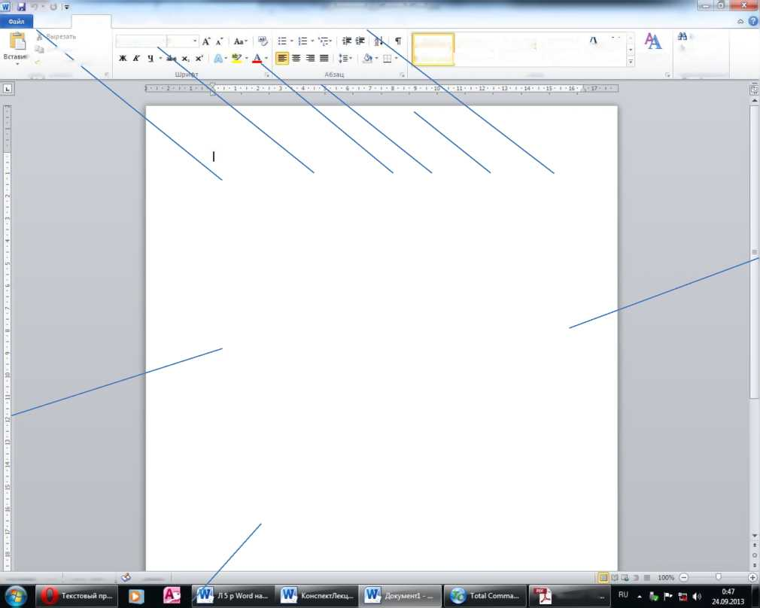

9) **Строка состояния** (показывает справочную информацию о документе и может быть настроена пользователем);

В зависимости от того, как используется программа, один или несколько перечисленных элементов могут не быть отображено на экране (например, могут отсутствовать линейки, а устанавливаться через команду **Вид**).

**Документ! - Microsoft Word**

**Меню Главная Вставка Разметка страницы Ссылки Рассылки Рецензирование Вид**

**Найти ’**

**Jac Заменить [ф Выделить • Редактирование**

**Calibri (Осно ’ 11**

АаБбВвГг, АаБбВвГг, **АаБбВ АаБбВв ГхЗЁ)**

**И Обычный | Я Без инте... Заголово... Заголово... Название**

**Копировать**

*гь •*

***J* Формат гтцобразцу Буфер обмена i«**

**Изменить стили ’**

**Стили**

2

3

4 5

6

1

8

6

7

9

**Страница: 1 из 1 , Число слов: 0 | русский**

**microsoft_offi.**

Рис.1. Основные элементы окна MS Word.

При запуске MS Word в строке заглавия высвечивается название **Документ 1.**

1. Лента - начальные сведения

Главный элемент пользовательского интерфейса Microsoft Word 2010 представляет собой ленту, которая идет вдоль верхней части окна каждого приложения и состоит из строки меню и панелей инструментов. С помощью ленты можно быстро находить необходимые команды (элементы управления: кнопки, раскрывающиеся списки, счетчики, флажки и т.п.). Команды упорядочены в логические группы, собранные на вкладках. Чтобы увеличить рабочую область, ленту можно скрыть (свернуть).

Для использования ленты в свернутом состоянии надо щелкнуть по названию нужной вкладки, а затем выбрать параметр или команду, которую следует использовать. Чтобы свернуть или восстановить ленту, можно также нажать комбинацию клавиш Ctrl + F1.

Внешний вид ленты зависит от ширины окна: чем больше ширина, тем подробнее отображаются элементы вкладки. На рис. 2 и 3 приведено изображение ленты вкладки **Главная** при различной ширине окна.

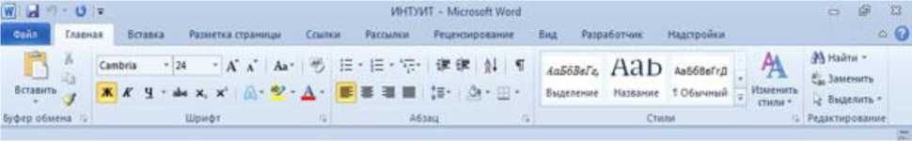

Рис. 2. Отображение ленты вкладки **Главная** при ширине окна 1024 точки

о >

Главная

Вставить

• J

Буфер обмена

Вставка Разыетка страницы

Cambria *24 •

Ж if Ц ' Да X, X*

• ’ Д • **Аа' А* А**

Шрифт

ИНТУИТ - Microsoft Word

Ссылки Рассылки Рецензирование Вид Разработчик

:=•!=• ‘«7’

« = = ■

<= |@э S3

Надстройки &> О

♦— N 1Г

Абзац

Экспресс-стили Изменить Редактирование » стили •

Стили Г«

Рис. 3. Отображение ленты вкладки **Главная** при ширине окна 800 точек

При существенном уменьшении ширины окна (менее 300 точек) лента и имена вкладок перестают отображаться.

По умолчанию в окне отображается восемь постоянных вкладок:

1. **Файл -** для действий с файлом и настройки текстового процессора MS Word 2010;
2. **Главная -** открывается по умолчанию после запуска и содержит элементы, которые могут понадобиться на начальном этапе работы для набора, редактирования и форматирования текста;
3. **Вставка -** для вставки в документы различных объектов;
4. **Разметка страницы -** для установки параметров страниц документов и оформления последних;
5. **Ссылки -** для операций по оформлению ссылок, сносок, названий иллюстраций и т. п.;
6. **Рассылки -** для операций по рассылке документов (создания конвертов, оформления адресов и т. п.;
7. **Рецензирование -** для проверки правописания текста, его перевода и оформления исправлений;
8. **Вид -** для выбора режимов просмотра документов, установки линеек и масштаба и др. Кроме того, можно отобразить еще одну постоянную вкладку **Разработчик**. Для этого

необходимо щелкнуть правой кнопкой мыши в любом месте ленты, в контекстном меню выбрать команду **Настройка ленты** и в категории **Настройка ленты** окна **Параметры Word** установить флажок этой вкладки.

Элементы управления на лентах и вкладках объединены в группы, связанные с видом выполняемого действия. Например, на вкладке **Главная** имеются группы для работы с буфером обмена, установки параметров шрифта, установки параметров абзацев, работы со стилями и редактирования (см. рис. 2).

Элементами управления являются обычные кнопки, раскрывающиеся кнопки, списки, раскрывающиеся списки, счетчики, кнопки с меню, флажки, значки (кнопки) группы.

Кнопки используются для выполнения какого-либо действия. Например, кнопка **Полужирный** группы **Шрифт** вкладки **Главная** устанавливает полужирное начертание шрифта.

1. Режимы просмотра документа

В MS Word 2010 возможны следующие режимы просмотра документов:

1. **Разметка страницы**. В этом режиме документ виден в том виде, в котором он будет напечатан. На экране видны все детали разметки страницы. В этом режиме можно редактировать документ и изменять детали компоновки страницы.
2. **Режим чтения**. предназначен для чтения документов с наименьшим напряжением для глаз и оптимизированными для чтения инструментами. В этом режиме не отображается отвлекающие элементы экрана, например лишние панели инструментов.
3. **Веб-документ**. Этот режим удобен для создания веб-страниц или документов, предназначенных для просмотра на экране. В режиме веб-документа отображается фон, перенос текста выполняется по размерам окна, а рисунки занимают те же позиции, что и в окне веб-страницы.
4. **Структура**. Режим предназначен для просмотра структуры документа. Можно просмотреть только заглавия документа, скрыв расположенный под ними текст. Можно осуществить перенос заголовков на новое место вместе с текстом.
5. **Черновик**. Режим предназначен для ввода и форматирования текста, отображаемого в виде непрерывной вертикальной полосы.
6. Табуляция в документах MS Word 2010

Табуляция применяется для установки красной строки (отступа первой строки) и для размещения слов в строке в определенных позициях (рис. 3). Значок табуляции можно увидеть на вертикальной линейке. Этот значок может выглядеть по-разному, в зависимости от способа

выравнивания текста:

L - по левому краю - по центру

-J - по правому краю

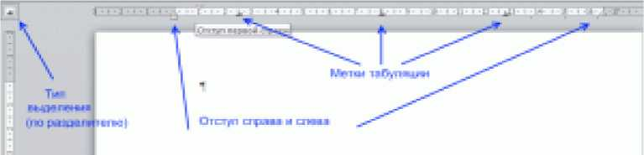

Рис.3. Условные знаки табуляции

Для оформления текста необходимо на линейке выставить метки табуляции. Это делается одним щелчком ЛК мыши в нужном месте. Можно использовать несколько типов меток. Для перемещения от одной метки табуляции к следующей нажимаем клавишу **Tab.** Этой клавише соответствует непечатаемый символ используемый при разметке текста.

Для того чтобы определить, на какое расстояние будет перемещаться курсор, необходимо воспользоваться кнопкой **Табуляция** в диалоговом окне **Абзац** вкладки **Главная**. В этом окне можно установить такие значения табуляции:

1. **Позиции табуляции** и **По умолчанию** - расстояние, на которое будет перемещаться курсор при нажатии на клавишу **Tab** или расстояние от левого края текста
2. **Выравнивание** - определяет, как будет выравниваться текст относительно позиции табуляции
3. **Заполнитель** - выбранным символом будет заполнено пространство между позициями табуляции. Заполнение происходит не всегда, а только в том случае, если была нажата клавиша **Tab**.
4. **Установить** - установка позиций для новой позиции табуляции.
5. **Удалить** - удаляет из списка выбранную позицию табуляции
6. Понятие форматирования

Термин **форматирование** используется тогда, когда идет речь об изменении внешнего вида документа. Подчеркивание слова, выделение абзаца курсивом, оформление списка, создание таблицы, изменение поля страницы - все эти операции относятся к форматированию.

При создании любого документа приходится сталкиваться с форматированием. Есть два способа использования команд форматирования. Выбор одного из них зависит от того, какой текст необходимо форматировать: находящийся в документе или тот, который необходимо только набирать.

Для того чтобы отформатировать существующий текст, необходимо его выделить, а затем воспользоваться командами форматирования. Изменится формат только выделенного текста.

Чтобы форматировать новый текст, необходимо установить курсор в то место, куда будет помещен текст, а затем воспользоваться командой форматирования. При этом будет задан формат текста, который набирается.

В Ms Word 2010 к форматированию документа относятся следующие операции:

1. Изменение символов - использование различных шрифтов, его размеров и изображения (подчеркивание, курсив, полужирный).
2. Форматирование абзацев и междустрочных интервалов.
3. Изменение полей страниц.
4. Использование и установка символов табуляции
5. Создание нумеруемых и маркированных списков.
6. Вставка номеров страниц, верхних и нижних колонтитулов.
7. Размещение текста колонками.
8. Использование **Автоформатирования**.
9. Размещение данных в таблице.
10. Форматирование символов

Понятие форматирования символов используется тогда, когда речь идет об атрибутах символов. Шрифт, размер, подчеркивание, полужирное изображение - все это примеры форматирования символов. Формат символа можно применить как к одной букве, так и ко всему документу.

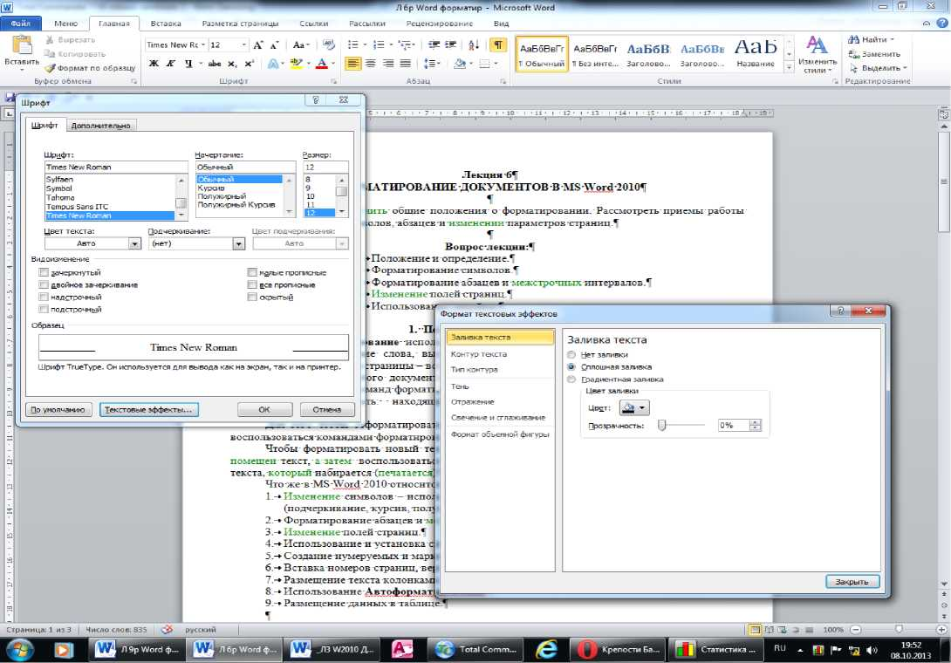

Рис. 4. Вкладки и окна для форматирования шрифта

Внешний вид текста определяется тем, как выглядит шрифт, что используется в нем. Шрифт определяет стиль текста. Стиль шрифта указывается в его названии. Размер шрифта определяется

количеством точек. Одна точка равна 1/72 дюйма. По умолчанию устанавливаются следующие

атрибуты шрифта: название - Times New Roman и размер - 12 пунктов.

Форматирование символов (в том числе и в ячейках таблиц) производится командами, находящимися во вкладке **Главная**. Основные команды для форматирования шрифта находятся в разделе **Шрифт** (рис. 4)**.** Нажатием на уголок этого раздела открывается диалоговое окно **Шрифт**, в котором можно установить эти и другие атрибуты шрифта. При необходимости можно произвести более тонкие настройки, открыв окно **Текстовые эффекты**. Используя вкладку **Дополнительно** окна **Шрифт**, можно установить разреженный или плотный шрифт и др.

1. Форматирование абзацев
   1. Понятие абзаца

Абзацем называется фрагмент текста от одного нажатия клавиши **Enter** до следующего. Абзацем также является фрагмент от начала документа до первого нажатия клавиши **Enter**. В ячейках таблицы абзацем является фрагмент от начала ячейки до ближайшего нажатия клавиши **Enter** или знака конца ячейки.

Абзацы могут иметь разный размер: от одной строки из одного знака до любого количества строк. Может существовать пустой абзац, не содержащий текста. При выделении абзаца важно, чтобы в область выделения был включен непечатаемый знак конца абзаца, находящийся в правом верхнем углу в группе **Абзац** вкладки **Главная** (рис. 5).

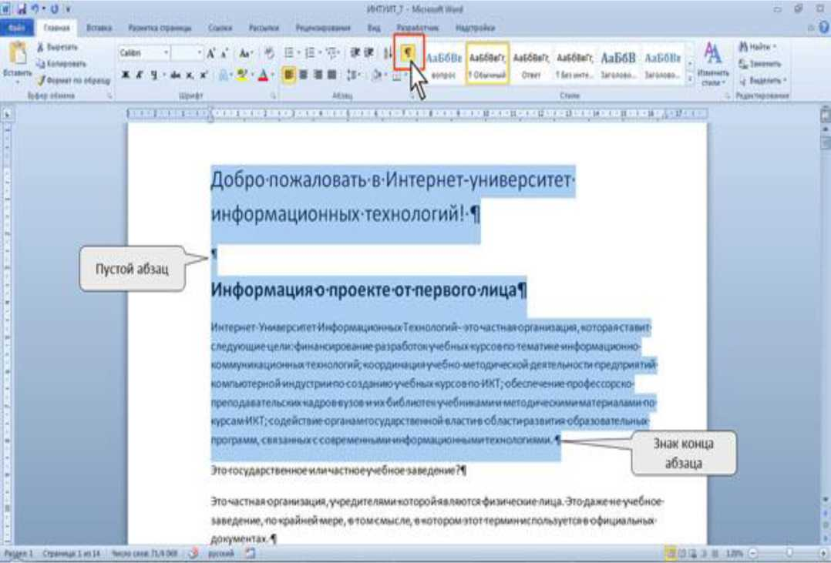

Рис. 5. Абзацы в документе

При установке параметров для одного абзаца выделять его не обязательно. Достаточно, если в этом абзаце будет находиться курсор. Если же оформляется сразу несколько абзацев, их необходимо выделить.

* 1. Инструменты для форматирования абзацев

Word 2010 имеет многочисленные инструменты для оформления абзацев. Большая часть их сосредоточена в группе **Абзац** вкладки **Главная**. Для установки отдельных параметров можно также воспользоваться мини-панелью инструментов.

Кроме того, группа **Абзац** имеется также во вкладке **Разметка страницы,** содержащая инструменты для установки отступов и интервалов между абзацами.

В то же время, отступы и интервалы между абзацами и между строками можно установить в диалоговом окне **Абзац,** открывающемся при нажатии на кнопку в нижнем правом углу группы **Абзац** вкладки **Главная.**

Для установки отступов можно пользоваться горизонтальной линейкой окна документа. Для отображения линейки установите соответствующий флажок в группе **Показать** вкладки **Вид** или специальный значок в верхней части вертикальной полосы прокрутки

* 1. Установка выравнивания абзацев

Абзацы документа могут быть выравнены одним из четырех способов: по левому краю, по центру страницы, по правому краю, по ширине страницы. Для этого необходимо выделить один или несколько абзацев и нажать соответствующую кнопку группы **Абзац** вкладки **Главная**.

Для выравнивания по центру страницы можно также воспользоваться кнопкой мини-панели инструментов. Выравнивание по центру применяют обычно к заголовкам.

Выравнивание по правому краю применяют к подписям и в некоторых других случаях, по левому краю и по ширине - для основного текста. Выравнивание по ширине означает, что текст абзаца выровнен по левому и правому краю одновременно. В Microsoft Word 2010 это делается за счет изменения интервалов между словами.

* 1. Установка отступов

Установка отступа абзаца изменяет положения текста относительно левого и/или правого полей страницы. Можно установить отступ всего абзаца, только первой строки абзаца или всех строк, кроме первой (выступ первой строки). Положительное значение отступа означает смещение абзаца к центру страницы, отрицательное - от центра к краям страницы (рис. 6).

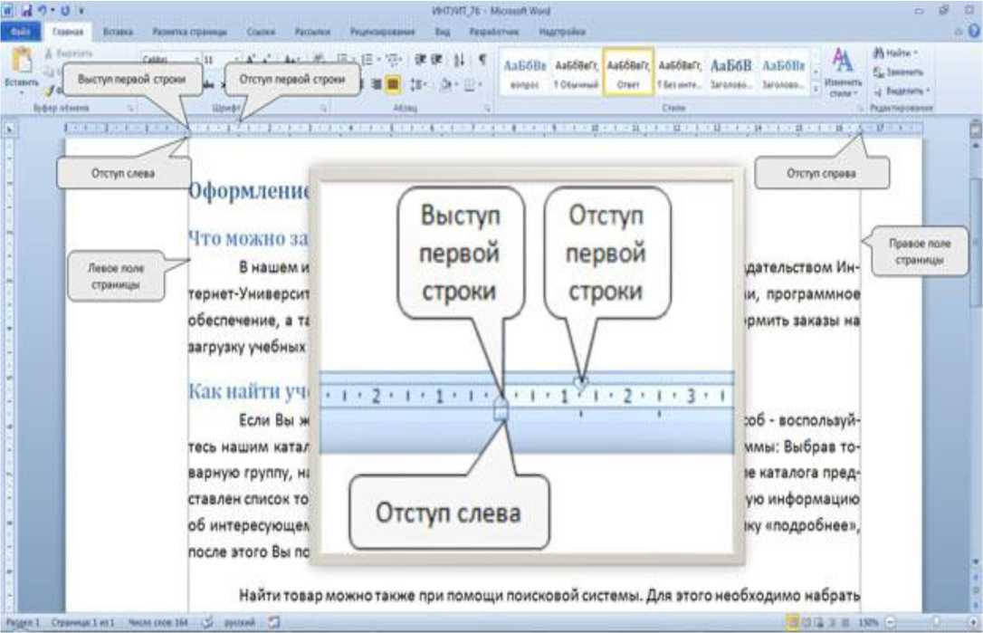

Рис. 6. Установка отступов абзацев с использованием горизонтальной линейки

Для установки отступов можно использовать "бегунки" на горизонтальной линейке.

При этом необходимо выделить один или несколько абзацев и перетащить соответствующий бегунок горизонтальной линейки.

Если перетаскивание производить при нажатой клавише **Alt**, то на горизонтальной линейке будут отображаться точные размеры устанавливаемых отступов, а также размеры полей страницы. Отступ изменится после того, как будет отпущена левая кнопка мыши.

* 1. Установка межстрочных интервалов

Межстрочный интервал определяет расстояние по вертикали между строками текста в абзаце. Размер интервала обычно устанавливается количеством строк. Таким образом, величина межстрочного интервала зависит от размера выбранного шрифта.

Для установки величины интервала обычно используют кнопку **Интервал** группы **Абзац** вкладки **Главная**.

Обычно текст оформляют с межстрочным интервалом в 1,0...2,0 строки. По умолчанию при создании нового документа установлен интервал 1,25.

Для использования дополнительных возможностей установки межстрочных интервалов следует воспользоваться вкладкой **Отступы и интервалы** диалогового окна **Абзац**.

Межстрочный интервал может быть установлен количеством строк**: Одинарный, 1,5 строки, Двойной, Множитель**. При установке режима **Множитель** в счетчике **значение** следует указать число строк интервала (число строк может устанавливаться с точностью до 0,01 строки). Во всех этих случаях величина межстрочного интервала зависит от размера выбранного шрифта. Например, при размере шрифта 14 пт. величина одинарного интервала составляет также 14 пт (~ 4,94 мм), полуторного - 21 пт (~ 7,4 мм), а с множителем 0,98 - 13,72 пт (~ 4,84 мм). Установка интервала может использоваться для подгонки размера документа под заданные параметры страницы. Например, на листе бумаги формата А4 с верхним и нижним полями по 2 см может поместиться 52 строки текста, оформленного шрифтом 12 пт. с одинарным интервалом. При установке интервала в 0,97 строки на такой же странице можно разместить 54 строки. При этом разница в интервалах между строками составит всего примерно 0,13 мм, что практически не отразится на внешнем виде документа.

При установке интервала **Точно** в счетчике З**начение** следует указать значение интервала. По умолчанию значение указывается в пунктах (пт) с точностью до 0,05 пт, но, при желании, значение можно указать в сантиметрах или миллиметрах. Для этого следует в поле счетчика ввести число и через пробел - сокращение **см** или **мм** - например, **1 см** или **15 мм**. Такой интервал останется постоянным при изменении размера шрифта.

**Выводы.** Термин **форматирование** употребляется тогда, когда идет речь об изменении внешнего **вида** документа. Подчеркивание слова, выделение абзаца курсивом, оформление списка, создание таблицы, изменение поля страницы - это операции форматирования.

При создании любого документа приходится сталкиваться с форматированием. Есть два способа использования команд форматирования. Выбор способа зависит от того, какой текст необходимо форматировать - тот, что уже содержится в документе или тот, который необходимо только набирать.

**Конвертация данных** — преобразование данных из одного формата в другой. Обычно с сохранением основного логически-структурного содержания информации. В сфере компьютерных технологий есть множество вариантов представления данных. Например, компьютерное оборудование построено на основе определенных стандартов, которые требуют, чтобы данные содержали, к примеру, проверку бита четности. Точно так же операционная система утверждена по определенным стандартам касательно обработки файлов и данных. Кроме того, каждая компьютерная программа обрабатывает данные по-своему. Каждый раз, когда любая из этих переменных изменена, данные должны быть некоторым образом преобразованы прежде чем они смогут быть пригодны для использования другим компьютером, операционной системой или программой. Даже различные версии этих элементов обычно включают различные структуры данных. Например, изменение битов из одного формата в другой, обычно в целях прикладной совместимости или способности использования новых функций, является просто преобразованием данных. Преобразования данных могут быть столь же простыми как преобразование текстового файла из одной системы кодировки символов в другую или сложными, такими как преобразование офисных форматов файлов или преобразование изображения и аудио форматов файлов.

Есть много путей, которые используются для преобразования данных в рамках компьютерной среды. Он может быть прямой, как в случае модернизации до более новой версии компьютерной программы. В альтернативном варианте конвертация может потребовать использование специальной конвертирующей программы или может включать сложный процесс прохождения промежуточных стадий или вовлечения сложных "экспортирующих" и "импортирующих" процессов перехода от одного формата к другому. В некоторых случаях программа может распознать несколько форматов файла на стадии ввода данных и затем также способна к хранению выходных данных во многих различных форматах. Такая программа может использоваться для конвертации формата файла. Если исходный формат или целевой формат не распознан, то порой используется третья программа, которая способна переконвертировать в промежуточный формат, который может быть переформатирован с помощью первой программы. Есть много возможных сценариев.

Задание : сделать конспект лекции в тетради.

Ответы присылаем на почту: skopinamar@yandex.ru